
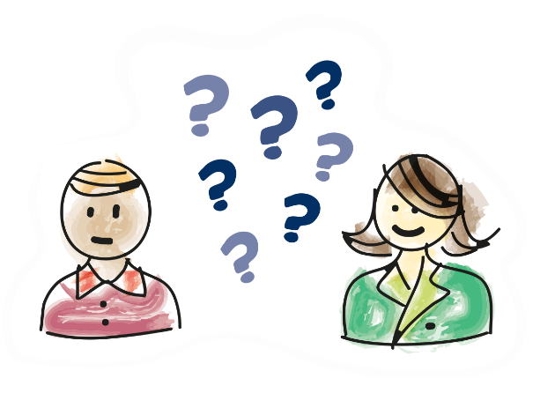
An uns können Sie sich wenden:
 | Klassenlehrerin/ -lehrer  E-Mail-Adresse  Sprechstunde (Raum)
Beratungslehrerin/ -lehrer
E-Mail-Adresse
Sprechstunde (Raum)

Schulsozialarbeit
E-Mail-Adresse
Sprechstunde (Raum)

 | …
 | …

Hier evtl. Bild einfügen

Beratung & Unterstützung

an der Xyz-Xyz-

Xyz-Schule
Schulleitung/ Sekretariat
E-Mail-Adresse
Sprechstunde (Raum)

Weitere Personen:

…

…


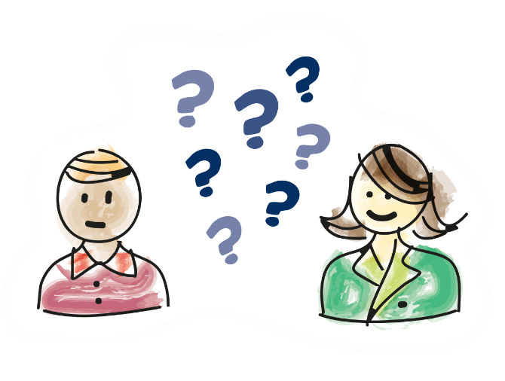
Gerne bieten wir Ihnen auch
einen Austausch per Videokonferenztool an.
Sprechen Sie uns an!
Sprechen Sie uns gerne an
Sie machen sich Sorgen:
- um Ihr Kind?
- das Ankommen Ihres Kindes im deutschen Schulsystem?
- die schulische Leistung Ihres Kindes?
- ….

Sie haben Fragen:
- zu sprachlichen Unterstützungsmöglichkeiten
- zu Angeboten für die Freizeit
- …

